
Índice
Descripción 3
Objetivos 3
Lista de componentes 4
Modos de juego 5
Cómo preparar la mesa 5
Flujo de ronda 7
Acciones del jugador 7
Movimiento 7
Ataque 7
Intercambio 7
Maleficios 8
Súbditos 8
Estados alterados 8
Estado de la partida 9
Vida de jugadores y abatimientos 9
Vida de Brujas 9
Casillas del Tablero 10
Casilla de hechizo 10
Casilla de tienda 10
Casilla de Bruja 10
Casilla Rota 10
Cartas de hechizo 11
Impacto 11
Colmillo 11
Cacería 11
Diluvio 12
Transfusión 12
Artefactos 12
Aguja oscilante 13
Señuelo de trapo 13
Corona de espinas 13
Cornucopia 14
Cáliz escarlata 14
Brujas Supremas 15
SIHKRA 15
Pasiva 15
Maleficios 15
ISEK 16
Pasiva 16
Maleficios 16
ALATRIA 17
Pasiva 17
Maleficios 17
EURYDICE 18
Pasiva 18
Maleficios 18
DREADNE 19
Pasiva 19
Maleficios 19
YGNOSTE 20
Pasiva 20
Maleficios 20
ZEX Y XAR 21
Pasiva 21
Maleficios 21
Disposición de la primera partida 22
GLOSARIO 23

Hex! El aquelarre

Descripción

Desde hace más de veinte siglos y trece generaciones de Brujas Supremas existe el Hex. Un aquelarre donde el poder sólo se transmite acabando con la generación anterior. La magia suprema y la vida eterna atrae no solo a los poderosos, sino a los avaros y los locos también.
Así llegó al poder la generación actual, creada por Alatria, la Bruja del oro. En un viaje por distintos reinos, reclutó a las Brujas más poderosas con el fin de acabar con la anterior generación. Desde entonces, llevan gobernando el mundo de la magia más de trescientos años.
Pero un cambio es inminente. Los jugadores se han cansado de magia débil y conjuros que no logran alcanzar su máximo potencial. Corre el rumor de que están conspirando a las espaldas de las Brujas supremas para formar la décimo cuarta generación.
Las Brujas supremas se han estancado. Es hora de ceder el mando a la nueva generación. Es hora de escribir historia.

Objetivos

Para ganar una partida de “Hex, el Aquelarre”, los jugadores (o jugadores) deben derrotar a todas las Brujas supremas de la partida.
Pero nada es tan sencillo como parece. Esquivad maleficios de Bruja, intercambiad hechizos con vuestros compañeros, buscad tiendas para obtener artefactos y apuntad bien vuestros ataques. Todo, con la esperanza de que ellas no acaben con vosotros primero.
Bienvenidos al Hex.

Lista de componentes

Cartas de maleficio | 49
Cartas de hechizos | 40 (8 de cada)
Cartas de artefacto | 10
Piezas de jugador | 5
Corazones | 15
Fichas de estado (señuelo) | 2
Fichas de estado (paranoide) | 5
Fichas de estado (inmóvil) | 5
Fichas de estado (rechazo) | 5
Fichas de estado (ceguera) | 5
Baldosas de tablero | 7
Doblones | 28
Minnions | 30
Ruleta | 1
Tabletas de HP | 7
Fichas de vida de Bruja | 8

Modos de juego

El número de Brujas Supremas y algunos otros factores dependerán del tamaño de vuestro equipo y la dificultad que elijáis.
Según el número de jugadores:
Jugadores | Brujas Supremas | Maleficios por ronda | Corazones
2 | 2 | 3 | 4
3 | 3 | 4 | 3
4 | 4 | 5 | 3
5 | 5 | 6 | 3

En caso de que el equipo quiera una experiencia más sencilla o desafiante, existe también la posibilidad de jugar dos modos de dificultad adicionales:

Modo de dificultad | Maleficios por ronda | Pasivas de Bruja
Estándar | +0 | Se activan al pasar por el umbral del pánico de cada Bruja
Supremo | +1 | Activadas permanentemente

Cómo preparar la mesa

El primer paso consiste en la colocación de baldosas del tablero (En caso de querer empezar una partida rápidamente, existe un tablero ya hecho al final del manual)
Escoged las Brujas enemigas (el número de Brujas depende del número de jugadores y dificultad elegida) y colocad sus baldosas de manera que cada una de ellas esté en contacto con otras dos baldosas.
Una vez montado el tablero se posicionan las tabletas de vida de las Brujas escogidas, se ponen como en la ilustración de abajo y se coloca una ficha de doblón encima de cada casilla de doblón.
Ahora deberéis montar los dos mazos de cartas del juego. Para el mazo de maleficios, coged únicamente las cartas de maleficio de las Brujas escogidas y barajadlas. Por otro lado, juntad todas las cartas de hechizo en un mismo mazo y barajadlas también. Colocad ambos mazos boca abajo.
A continuación, colocad las cartas de artefacto como se ve en la ilustración de abajo.
Cada miembro del equipo debe elegir el color de su pieza de jugador. A continuación, todos recibirán tres fichas de corazón y tres cartas de hechizo del mazo.
(Ilustración de un tablero montado)
Por último, escoged una baldosa donde comenzar el juego y poneos en cualquier casilla de ésta. Dos jugadores no pueden empezar la partida en la misma baldosa.

Flujo de ronda
Una ronda incluye el turno de cada jugador, seguido del ataque de las Brujas Supremas.
Los jugadores jugarán sus turnos siguiendo el orden horario. El jugador más anciano y sabio será el primero en actuar.
Los jugadores tendrán dos acciones cada uno en su turno, que podrán gastar caminando, atacando o intercambiando. Éstas podrán ser gastadas como guste, ya sea usando la misma acción dos veces o variando entre dos acciones distintas.
(ilustración donde el jugador se mueve a una casilla y en la segunda acción puede o bien volverse a mover o bien atacar)

Acciones del jugador
(ilustración de ejemplo para cada una de las tres acciones)

Movimiento
Desplázate hasta 4 casillas libremente por el tablero y activa los efectos de la casilla útil (tienda o casilla de hechizo) en la que termines el movimiento. No se puede salir del tablero ni moverse a través de casillas rotas.
Durante el movimiento, colisiona con todos los enemigos (casillas de Bruja y súbditos) que te encuentres por el trayecto, causándoles 1 punto de daño y perdiendo 1 corazón por cada vez que colisiones.

Ataque
Utiliza cartas de hechizo para golpear a enemigos. Solo podrás usar hechizos de un mismo color en cada ataque. El número de cartas usadas a la vez aumentará el daño que hacen. Cada tipo o color de hechizo tiene un daño y una forma de atacar distintas.

Intercambio
Trueca cartas de hechizo con las de otro jugador para formar mejores combinaciones o forzar un descarte.
Para intercambiar, elige un jugador. Después, elige un color para ambos. A continuación, intercambiad todos los hechizos de los colores elegidos.
Es posible sólo quitar cartas o regalarlas sin recibir nada a cambio.

Maleficios
Cuando todos los jugadores han llevado a cabo sus acciones, ¡Es el turno de las Brujas Supremas para contraatacar! Los ataques de las Brujas se expresan en cartas de maleficio como ésta.
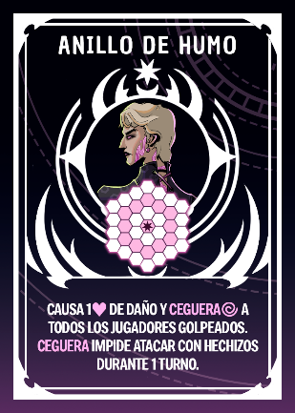
Cuando la ronda termina, un jugador del equipo roba de 4 a 6 cartas de maleficio del mazo (el número de cartas robadas dependerá del modo de juego) y las pone boca arriba, dispuestas en fila. A continuación, deberá leer de izquierda a derecha los efectos de todas las cartas de maleficio.
Además de sus seis cartas de maleficios básicos, cada Bruja cuenta con una única copia de maleficio definitivo. Sus efectos son mucho más poderosos y son capaces de darle la vuelta al rumbo de la partida. ¡Tenlos siempre en cuenta!
Además de causar daño directo a los jugadores los maleficios pueden provocar la aparición de:

Súbditos
Un súbdito es un enemigo con un único punto de vida que permanece en su casilla del tablero desde que es invocado hasta que un jugador lo elimine.
Los súbditos cortan el paso de hechizos que no atraviesen (Cacería e Impacto) y pueden cortar áreas del tablero al forzar a los jugadores a colisionar con ellos si quieren moverse.
Cuando un jugador elimina a un súbdito, le causa 1 punto de daño a la Bruja (o Brujas) en cuya baldosa estuviese dicho súbdito.
(Ilustración de súbditos)

Estados alterados
Efectos negativos que se aplican a jugadores y duran una ronda. Cada estado alterado cuenta con una ficha distinta que el jugador mantendrá en su área de la mesa durante su duración.

Estado de la partida

Vida de jugadores y abatimientos
La vida de cada jugador se mide en corazones. Cada uno puede tener hasta un máximo de 3 corazones (o 4 en una partida de dos personas). Si pierde todos, el jugador queda abatido.
Una vez abatido, no puede ser curado ni ser afectado por maleficios. Durante su turno sólo podrá realizar acciones de intercambio. Un jugador abatido puede ser revivido por sus compañeros.
En el momento que un jugador quede abatido, retira todos sus estados alterados.

Vida de Brujas
La vida de las Brujas Supremas se mide dentro de sus tabletas de Bruja. Si sus puntos de vida llegan a 0, se consideran derrotadas.
Dentro de las tabletas encontraremos dos tipos de casillas especiales: de doblón y el umbral de pánico.
Cuando la vida de una Bruja pasa por primera vez por una casilla de doblón, el jugador que la ha dañado recibe el doblón situado encima.
Siempre que una Bruja tenga vida igual o inferior al umbral de pánico, se activa su pasiva. Si la Bruja es derrotada o se cura por encima del umbral, la pasiva se desactivará.
Cuando una Bruja queda derrotada, se retira su baldosa y tableta de la mesa junto a todo lo que hubiese encima. Por último, se quitan sus cartas de maleficio del mazo y se vuelve a barajar.
Si al retirar una baldosa las restantes quedan desconectadas, se juntan haciendo el movimiento más corto posible hasta que vuelvan a estar en contacto.
Si algún jugador queda desalojado, debe elegir una casilla de otra baldosa del tablero a la que teletransportarse.
(Ilustración mediante el uso de dos imágenes de un tablero antes y después de derrotar una Bruja. Se conectan dos baldosas que quedarían desconectadas)

Casillas del Tablero

Dentro del tablero existen distintos tipos de casilla. Algunas tienen interacciones especiales con los jugadores:

Casilla de hechizo
Si un jugador termina un movimiento en una casilla de hechizo, este robará dos cartas de hechizo del mazo.
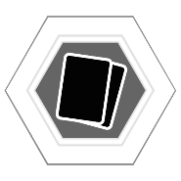

Casilla de tienda
Si un jugador termina un movimiento en una casilla de tienda, podrá comprar el artefacto que ésta muestra utilizando sus doblones. Para volver a utilizar una tienda, se debe volver a caer encima, usando una acción de movimiento adicional.


Casilla de Bruja
Actúa como la representación de la Bruja Suprema dentro del tablero, por lo que es a las que deberéis apuntar mientras ataquéis. Además, pasar por encima de ella se considerará una colisión.
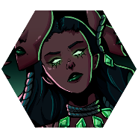

Casilla Rota
No podréis desplazaros por encima de ellas, pero tanto vuestros hechizos como los maleficios de Bruja podrán atravesarlas.
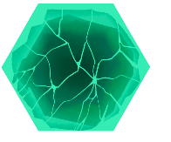

Cartas de hechizo
Las cartas de hechizo sirven para atacar a los enemigos. Al principio de la partida, cada jugador empezará con 3 cartas de hechizo aleatorias.
En cada acción de ataque, sólo podrás gastar hechizos de una misma clase o color, sin embargo, podrás juntar cartas de la misma clase para hacer combos y aumentar el daño. Los combos posibles están indicados en la parte superior de cada carta.
Si un jugador se queda sin cartas de hechizo, éste debe robar dos nuevas cartas al terminar una acción.
Existen 5 hechizos distintos:

Impacto
Hechizo de alcance infinito que ataca en línea recta y causa daño al primer enemigo golpeado.


Colmillo
Hechizo cuerpo a cuerpo que causa daño a un enemigo en una casilla adyacente. Tras usarlo, el jugador gana una acción adicional.
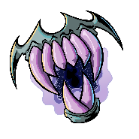

Cacería
Hechizo teledirigido de doble objetivo. El jugador tiene hasta cinco casillas para trazar la trayectoria del proyectil. Después del primer impacto, puede volver a dirigirlo otras cinco casillas para dañar a un enemigo distinto.
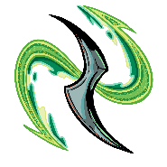

Diluvio
Hechizo en área de rango infinito. Tras causar daño a un enemigo en cualquier casilla del tablero, elige hasta tres enemigos adyacentes al objetivo y cáusales 1 punto de daño también.


Transfusión
Hechizo curativo que ataca en una línea recta de 4 casillas, atravesando enemigos a su paso. Cualquier aliado vivo que se encuentre en dicha línea será curado 1 o 2 corazones dependiendo del número de transfusiones usadas. Además, un combo de 2 transfusiones puede revivir a un compañero.


Artefactos
Los artefactos son poderosas herramientas que, una vez compradas con doblones, permanecen en el inventario del jugador. Cada jugador podrá tener un máximo de dos artefactos.
Para obtenerlos o mejorarlos, se debe terminar un movimiento encima de su casilla de tienda específica y pagar el precio indicado.
Todos los artefactos tienen tres niveles de mejora acumulativos. Los dos primeros niveles son habilidades pasivas que se pueden usar sin gastar una acción (normalmente al principio del turno). El tercer y máximo nivel es una habilidad activa que ocurrirá justo en el momento de la compra.
Cuando un jugador compre un artefacto lo dispondrá automáticamente en el nivel 1. No podrá tener dos copias del mismo artefacto, ya que compras sucesivas del mismo lo subirán un nivel por compra hasta el tercer nivel.
Existen 5 tipos de artefacto:

Aguja oscilante
- Al principio de tu turno, puedes teletransportar un jugador vivo a cualquier casilla. Si la casilla de destino hay otro jugador vivo, intercámbialos.
- Tus teletransportes activan las casillas especiales al aterrizar.
- Teletransporta a todos los jugadores vivos a una casilla de su baldosa actual. A continuación, todos los jugadores ganan una acción de ataque.


Señuelo de trapo
- Durante tu turno, elige una Bruja Suprema. Vuélvete intangible a ella. (no puedes repetir la misma Bruja Suprema dos rondas consecutivas)
- Mientras eres intangible, causa 5 puntos de daño a la Bruja elegida si usa al menos 1 maleficio.
- Todos los jugadores se vuelven intangibles a todas las Brujas hasta que termine tu próximo turno.
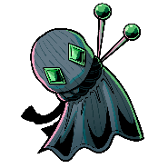

Corona de espinas
- Colisionar con enemigos gasta 1 carta de hechizo en vez de corazones.
- Tu daño por colisión aumenta a 3.
- Causa 9 puntos de daño a la Bruja Suprema de tu elección. Si es derrotada, puedes repetir este ataque. Este ataque se puede encadenar varias veces.
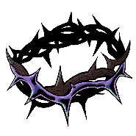

Cornucopia
- Al principio de tu turno puedes realizar un intercambio gratis.
- Tus intercambios pueden incluir doblones. Al terminar un intercambio, roba una carta de hechizo del mazo.
- Roba 8 cartas de arma del mazo. Redistribuye las de todos los jugadores como os parezca conveniente. Todos los jugadores deben terminar con al menos 1 carta.


Cáliz escarlata
- Al principio del turno cura 1 corazón a cualquier otro jugador.
- Además, al principio del turno, puedes curarte un corazón a ti mismo.
- Cura al máximo a todos tus compañeros. Si hay compañeros abatidos, revívelos primero.


Brujas Supremas

SIHKRA
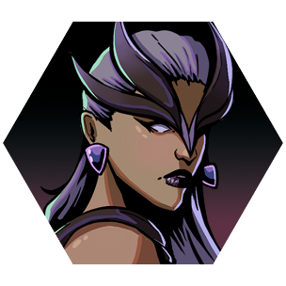
Heredera al trono de un antiguo reino, Sihkra repudió los lujos de su familia en busca del verdadero poder.
Se centra en desplazar jugadores hacia ella y su baldosa, para así causarles daño y colisionar con ellos.

Pasiva
Muro de zarzas | Durante acciones de movimiento, los jugadores no pueden entrar ni salir de la baldosa de Sihkra. No obstante, es posible entrar o salir mediante teletransportes o efectos de maleficios.

Maleficios
Maleficio supremo:
Que no escapen | Teleporta a todos los jugadores a una casilla adyacente ⬆️ a ella y les aplica inmóvil🌀.  Inmóvil impide desplazarse por el tablero durante 1 turno.

Maleficios básicos:
Arrastre | Arrastra a todos los jugadores que estén alineados con ella, en cualquier dirección.  Los jugadores arrastrados se verán forzados a desplazarse 3 casillas hacia ella, colisionando con enemigos en su trayectoria.  Es posible atravesar a la Bruja durante un arrastre.
Vergel de espinas | Causa 1 ❤️ de daño a todos los jugadores adyacentes a las casillas rotas de su baldosa.

ISEK
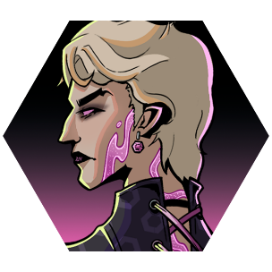
Líder del mercado subterráneo, Isek ha aprendido a fortalecer su cuerpo inyectándose una droga que el mismo desarrolló.
Sus maleficios causan efectos secundarios en los jugadores durante una ronda, impidiéndoles jugar libremente.

Pasiva
Perfume alucinógeno | Cuando Isek causa un efecto secundario 🌀 a un jugador, le aplica paranoia 🌀.  Paranoia deshabita todos los efectos de los artefactos durante 1 ronda.

Maleficios
Maleficio supremo:
Pócima de locura | Siguiendo el orden de turno, cada jugador vivo deberá elegir a otro para causarle 1 ❤️ de daño.  Sólo podrá elegirse a sí mismo si es el único jugador vivo.  Abatir a otro jugador antes de que golpee evitará que éste cause daño.

Maleficios básicos:
Esencia repulsiva | Ataca en línea hacia adelante y atrás ⬆️, causando 1 ❤️ de daño y rechazo🌀 a todos los jugadores golpeados.  Rechazo impide intercambiar con otros jugadores durante 1 ronda. Ellos sí que podrán intercambiar contigo.
Anillo de humo | Ataca en un anillo a su alrededor a dos casillas de distancia.  causa 1 ❤️ de daño y ceguera🌀 a todos los jugadores golpeados.  Ceguera impide atacar con hechizos durante 1 ronda.

ALATRIA
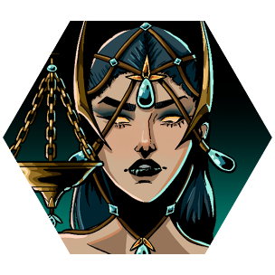
Fundadora del aquelarre, Alatria desconoce el significado de la palabra "pedir". El mundo fue diseñado para satisfacerla a ella y su codicia.
Apoya a sus compañeras protegiéndolas con muros de súbditos y castigando a los jugadores avariciosos que acaparan demasiados hechizos.

Pasiva
Precio en sangre | Subir de nivel un artefacto cuesta 1 ❤️ en vez de doblones. Comprar un artefacto nuevo sigue costando doblones.

Maleficios
Maleficio supremo:
El oro vive | Cobra hasta 2 doblones de cada jugador e invócalos como súbditos 👾 delante ⬆️ de cada uno. Los jugadores que no puedan pagar los dos doblones reciben 1 ❤️ de daño.

Maleficios básicos:
Codicia | Causa 1 ❤️ de daño a todos los jugadores que tengan 4 cartas de hechizo o más.
Guardia dorada | Invoca un arco de tres súbditos 👾 hacia delante ⬆️ en casillas adyacentes a la Bruja más herida y cúrale 🩸 3 puntos de vida.

EURYDICE
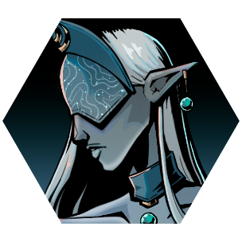
Tras perder la vista a una temprana edad, Eurydice ha aprendido a leer su entorno a través de las vibraciones que rodean el mundo.
Se especializa en abarcar gran parte del tablero con ataques en área. Sus maleficios tienen eco, un efecto adicional que se activará si en esta ronda queda algún otro maleficio de Eurydice sin leer.

Pasiva
Resonancia | Todos los maleficios de esta Bruja tienen ECO activado.

Maleficios
Maleficio supremo:
Fisura sónica | Causa 1 ❤️ de daño en todas las casillas de la baldosa con más jugadores. ECO: Repite el ataque en una baldosa distinta con al menos un jugador

Maleficios básicos:
Susurros | Invoca una línea de 2 súbditos 👾 hacia delante ⬆️. ECO: Invoca una línea de 2 súbditos 👾 hacia atrás.
Ultrasonido | Causa 1 de daño ❤️ a todos los jugadores situados a al menos 2 casillas de ella. ECO: Causa 1 de daño ❤️ a todos los jugadores adyacentes a las otras Brujas.

DREADNE
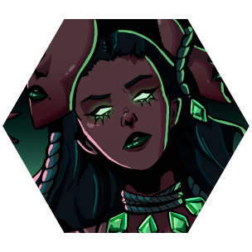
Víctima de una maldición prohibida, Dreadne tiene la habilidad de persuadir almas ajenas atando su corazón con cuerdas de magia negra.
Potencia el estilo de juego de las demás Brujas de la partida, imitando maleficios y apoyando con daño directo.

Pasiva
Nudo de Bruja | Los jugadores no pueden realizar la misma acción dos veces en el mismo turno.  Los artefactos no se ven afectados por este efecto.

Maleficios
Maleficio supremo:
Hora final | Causa 2 ❤️ de daño a todos los jugadores con 3 o más corazones de vida. Deshabilita todas las cartas de maleficio restantes este turno.

Maleficios básicos:
Títere | Imita el efecto de la maldición anterior a esta. Debe ser de otra Bruja y no puede ser un maleficio supremo. Si no es posible, imita el efecto de la maldición posible más cercana.
Tributo | Causa 1 de daño ❤️ al jugador con más corazones y fuérzale a descartarse de todas sus cartas de hechizo.

YGNOSTE

Tras morir por primera vez, hace tanto que su memoria lo ha olvidado, Ygnoste se resucitó a sí misma, alcanzando la vida eterna.
Esta perra mala hará lo posible por llenar el tablero de súbditos, utilizándolos para potenciar sus propios ataques y limitar el movimiento de los jugadores.

Pasiva
Gólems de hueso | Los súbditos 👾 de todo el tablero son invulnerables a hechizos y colisiones que causen 1 solo punto de daño.

Maleficios
Maleficio supremo:
Día negro | Causa 1 ❤️ de daño a cada jugador por cada súbdito 👾 que se encuentre a 2 casillas o menos de su posición. Este ataque no puede causar más de 2 ❤️ de daño.

Maleficios básicos:
Armada | Coloca un súbdito 👾 en todas las casillas de hechizo de su baldosa. Si cualquiera de ellas ya está ocupada por otro, Ygnoste se cura 🩸 3 puntos de vida
Álcense | Invoca un súbdito 👾 2 casillas delante ⬆️ de cada casilla de Bruja.

ZEX Y XAR
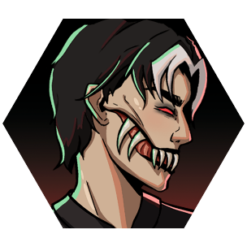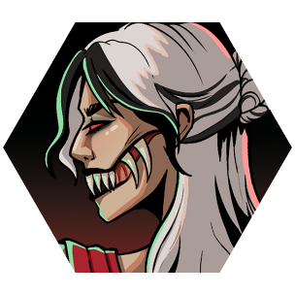
Se dice que toda Bruja de Sangre debe nacer del último aliento de su predecesor. Zex y Xar no son ninguna excepción.
Los gemelos actúan como dos Brujas independientes, atacando por separado durante sus maleficios. Si uno de ellos está derrotado, su parte del ataque no se llevará a cabo.

Pasiva
Hermanos de sangre | Si solo uno de los gemelos está por debajo del umbral de pánico, vuelve al otro invulnerable a cualquier daño.

Maleficios
Maleficio supremo:
Canibalismo | Zex causa 1 ❤️ de daño en todas las casillas de hechizo. Xar causa 1 ❤️ de daño en las casillas de tienda. Si un hermano está derrotado, revívelo curándole 🩸 8 puntos de vida.

Maleficios básicos:
Costra | Cada hermano vivo invoca un súbdito 👾 delante⬆️ y detrás del otro.
Hemorragia | Cada hermano vivo ataca hacia delante ⬆️, causando 1 ❤️ de daño a los jugadores golpeados. Los jugadores pueden recibir daño de ambos ataques, recibiendo 2 ❤️ de daño.

Disposición de la primera partida
Si sois jugadores primerizos y no tenéis claro con qué Brujas empezar, proponemos posibles combinaciones de Brujas y su disposición en un tablero dependiendo del número de jugadores:
2 jugadores: Eurydice y Sihkra.
3 jugadores: Eurydice Sihkra e Ygnoste.
4 jugadores: Eurydice Sihkra Ygnoste y Alatria.
5 jugadores: Eurydice Sihkra Ygnoste, Alatria y Dreadne.
¡Recordad tener vuestros hechizos en cuenta a la hora de posicionaros en el tablero!
Coloca las baldosas en el siguiente orden:

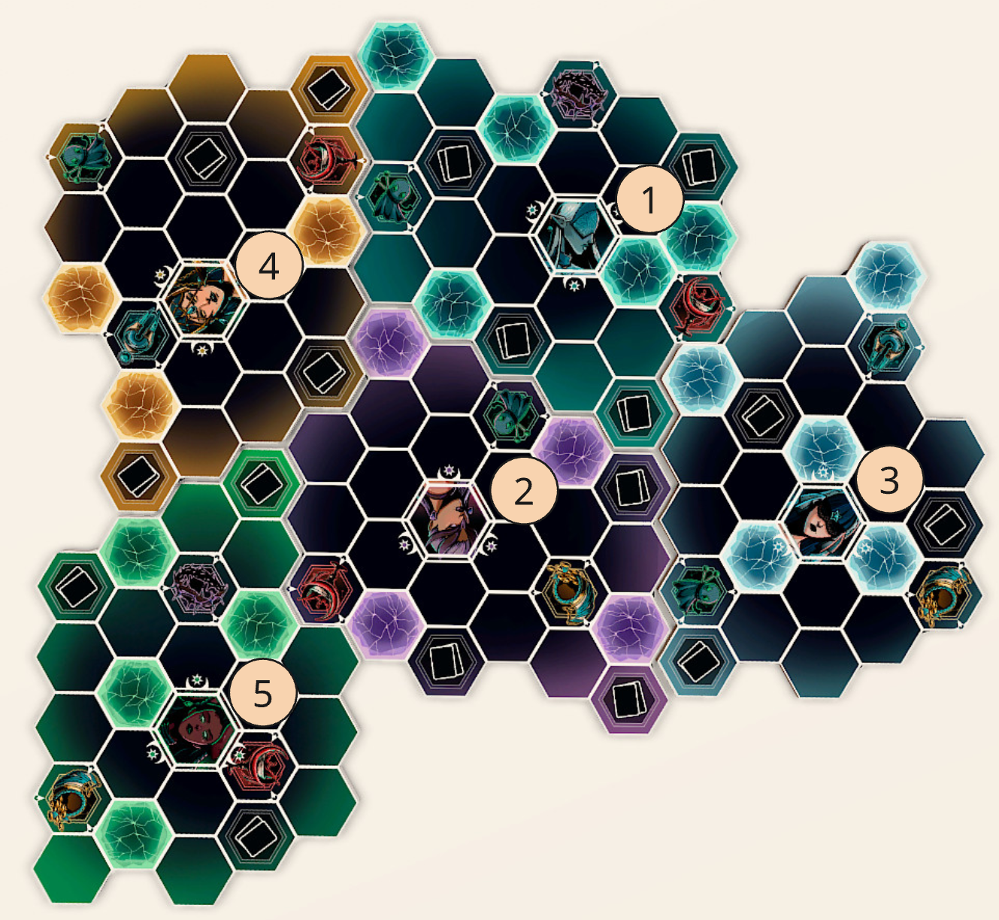

GLOSARIO
Acción | Movimiento, intercambio o ataque que el jugador puede realizar dos veces durante su turno.
Ronda | Suma de los turnos de todos los jugadores y el ataque de las Brujas Supremas.
Abatido | Estado en el que se encuentra un jugador cuando pierde todos sus corazones.
Revivir | Recuperar a un aliado abatido, devolviéndole dos corazones.
Baldosa | Fragmento del tablero de 25 casillas correspondiente al territorio de una Bruja Suprema.
Intangible | Estado que protege a un jugador de los maleficios y efectos de pánico de una Bruja en concreto.
Colisión | Efecto que ocurre cuando un jugador se mueve, teletransporta o es arrastrado a través de una casilla con un súbdito o Bruja Suprema.
Teletransportar | Desplazar a un jugador a una casilla del tablero ignorando las casillas entremedias. No cuenta como una acción de movimiento.
Arrastrar | Desplazar a un jugador X casillas en una dirección concreta. No cuenta como una acción de movimiento.
Invocar | Colocar un súbdito en una casilla concreta del tablero. Si el destino está fuera del tablero, es una casilla rota o está ocupado por otro súbdito, se intenta colocar una sola vez más en la siguiente casilla, manteniendo la dirección.  Si en el destino hay un jugador, ocurre una colisión entre ambos.
Imitar | Copiar el efecto de un maleficio de otra Bruja. Dicho efecto se realiza desde la casilla de la Bruja que realiza la imitación.
Deshabilitar | Ignorar por completo el efecto de todas las cartas de maleficio restantes esta ronda.
Eco | Efecto adicional de un maleficio que se activará si en esta ronda queda algún otro maleficio de Eurydice sin leer.
Pánico | Estado con efectos pasivos que estará activo siempre que la vida de una Bruja Suprema esté por debajo del Umbral de Pánico.

